P10-概率分类模型

## 回归模型vs分类模型

### 1.1 直接将分类问题当做回归问题求解存在的问题

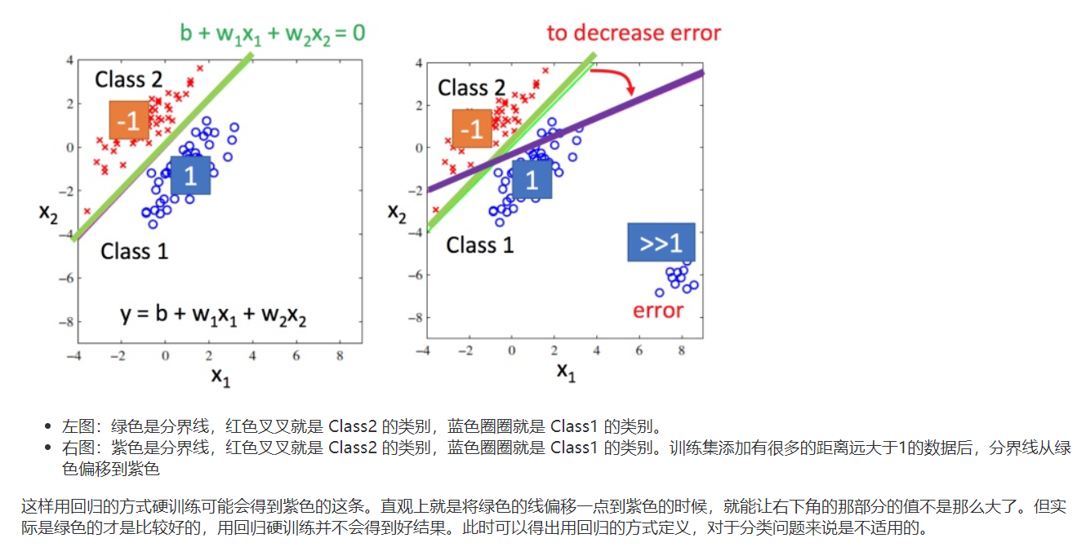

在右图中就能够知道，如果出现非常远的点，那么按照回归的MSE进行梯度下降得到紫色的boundary是不合适的

## 概率模型实现原理

### 概率与分类的关系

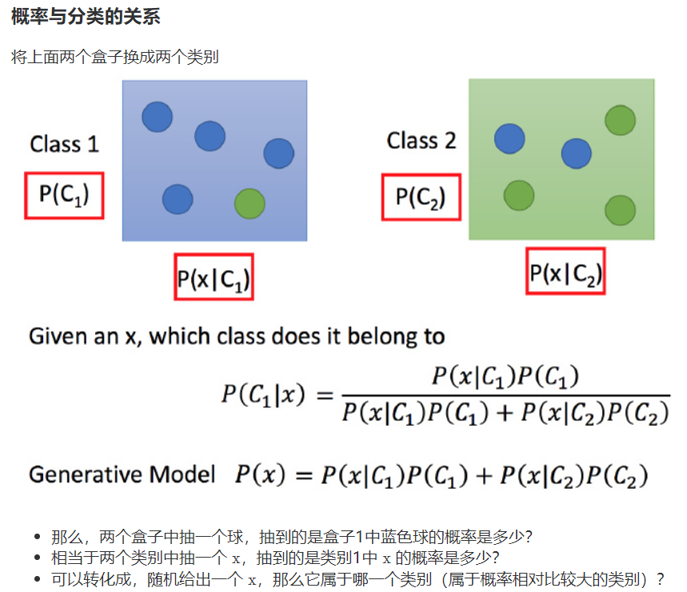

### 2.2 先验概率

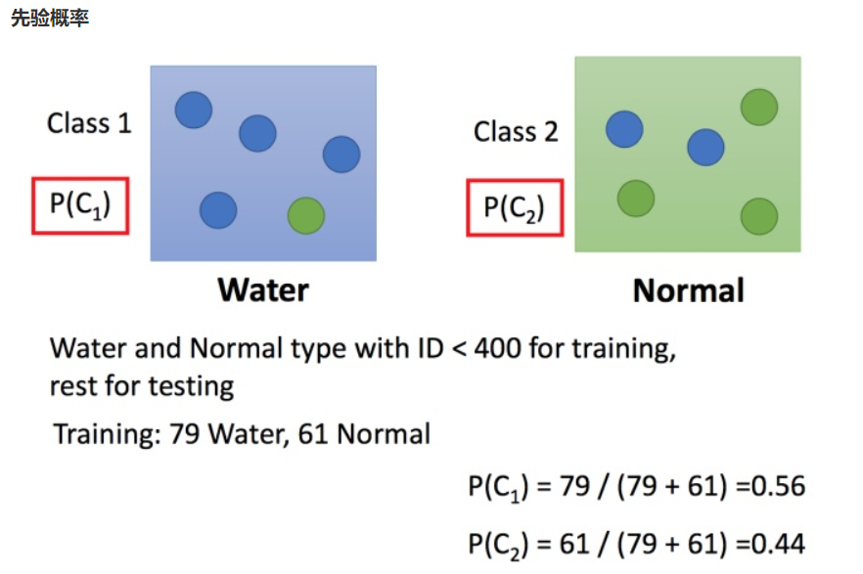

### 2.3 似然

就是假设数据生成是满足某种分布的，一般是高斯分布，然后通过MLE计算得到这个分布的参数，就能够确定下来似然函数

### 2.4 后验概率

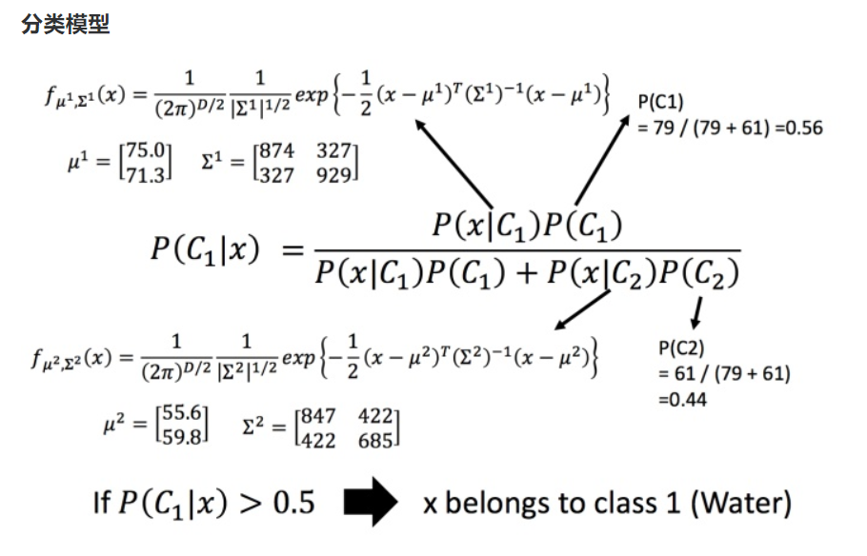

## 3.上面的模型性能不佳，通过不同的高斯分布共享var看看效果

### 3.1 通过p(x|c)共享相同的var的结果

出发点是为了降低过拟合

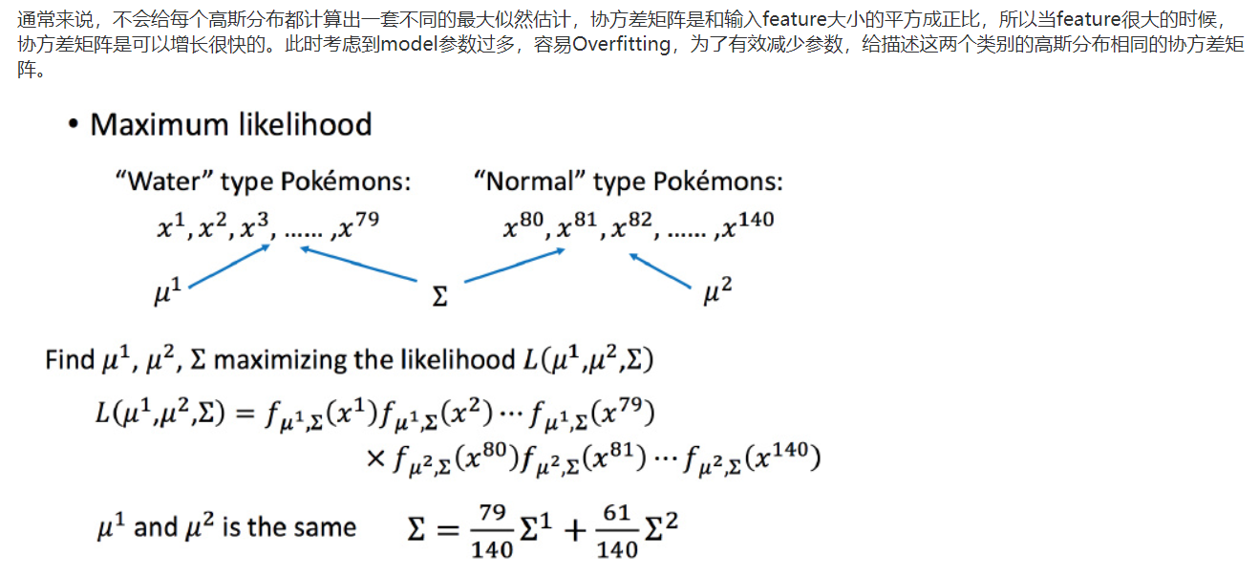

结果是一方面性能提升了，另一方面分类边界变成了线性

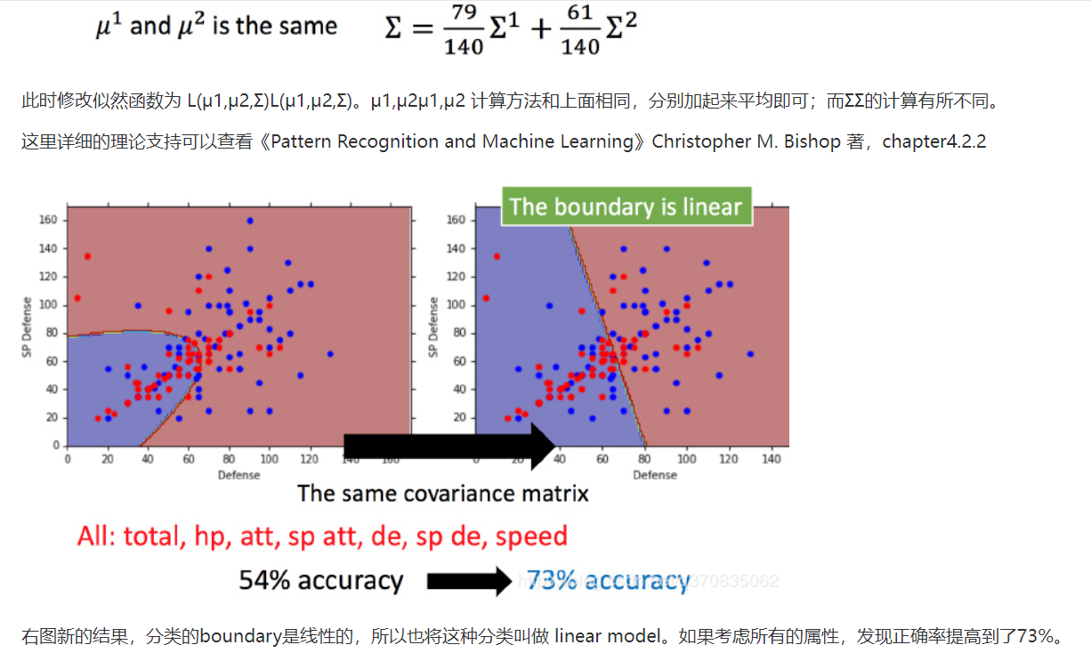

### 3.2 证明为何共享var得到线性分类边界

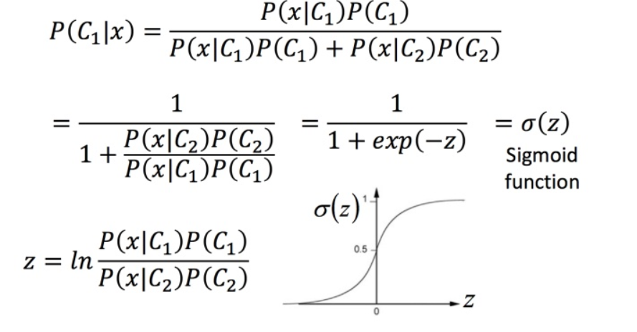

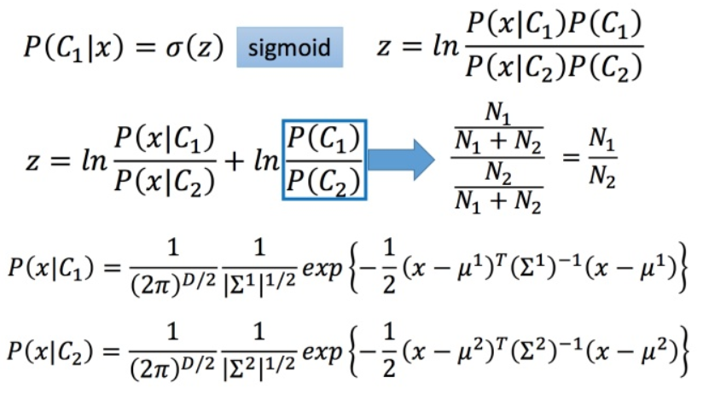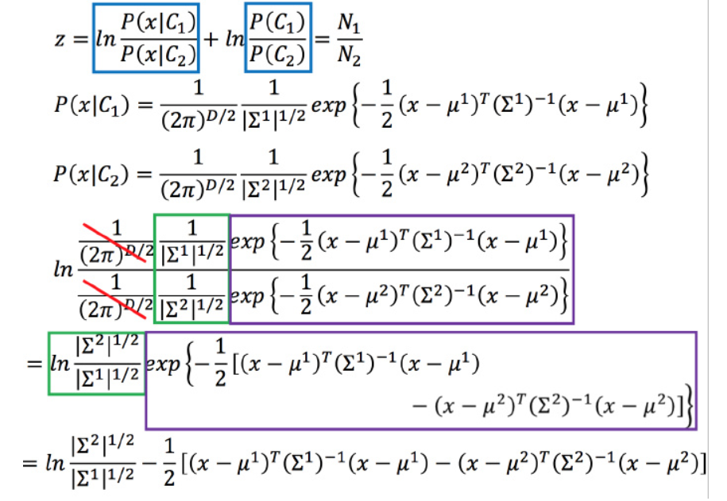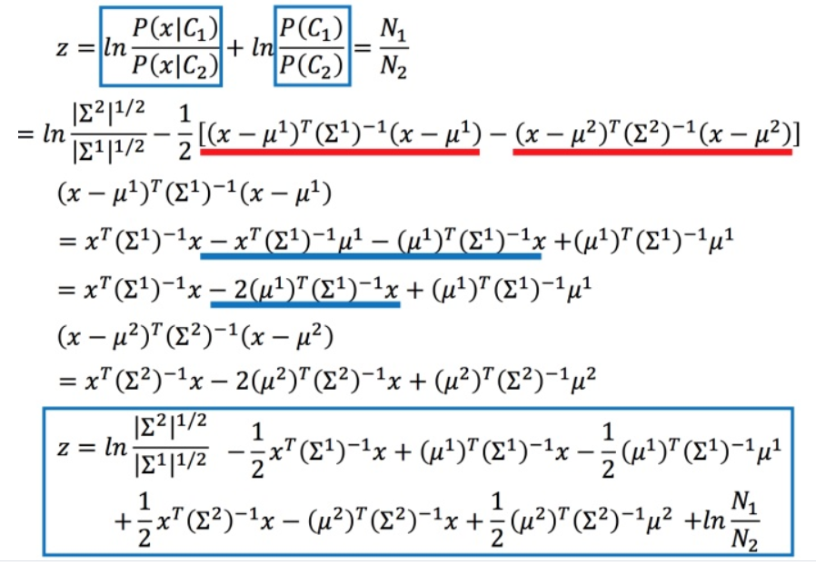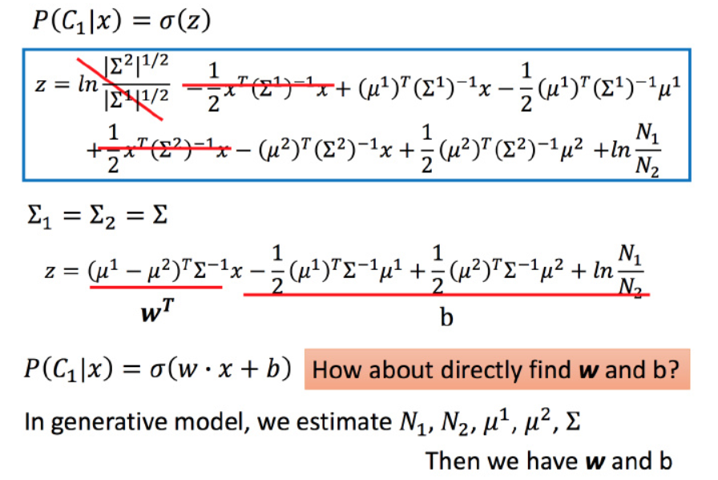

### 3.3 从3.2节出发，引出逻辑回归

3.2节其实是生成式模型，做出了很多的假设，例如似然函数是高斯分布函数，还得假设不同的类别的高斯分布函数共享相同的var，需要通过高斯分布极大化求得参数，再求w与b，然后才能得到后验概率

为什么要这么麻烦呢？直接求取w与b，其实就是逻辑回归